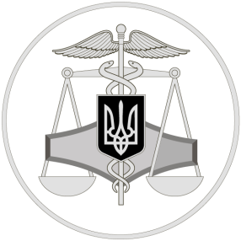
Державна податкова служба України
До уваги платників!

20 березня 2020 року

Криворізьке північне управління
ГУ ДПС у Дніпропетровській області
50074, м. Кривий Ріг,
пр. Героїв-підпільників, 42
Офіційний веб-портал Державної податкової служби України: tax.gov.ua
Інформаційно-довідковий департамент ДПС України: 0-800-501-007 . "Гаряча лінія" ДПС України: "Пульс": 0-800-501-007 (напрямок «4»)
Кваліфікований надавач електронних довірчих послуг: 0-800-501-007 (напрямок «2»)

У зв’язку зі спалахом та розповсюдженням коронавірусу COVID-19, а також попередженням інфікування і поширення вірусних інфекцій Головне управління ДПС у Дніпропетровській області звертається з проханням до платників податків зменшити кількість відвідувань податкових органів та активніше користуватись електронними сервісами, зокрема Електронним кабінетом – найпопулярнішим зручним сервісом ДПС.
Так, за допомогою меню «Листування з ДПС» приватної частини Електронного кабінету платники податків мають можливість надіслати лист (запит, звернення тощо) до відповідного органу ДПС у форматі pdf (обмеження 2 МБ).
Вхід до Електронного кабінету здійснюється за посиланням http://cabinet.tax.gov.ua, а також через офіційний вебпортал ДПС.
Нагадуємо, що робота у приватній частині Електронного кабінету здійснюється з використанням кваліфікованого електронного підпису, отриманого у будь-якого Кваліфікованого надавача електронних довірчих послуг.
У разі виникнення питань щодо користування Електронним кабінетом платникам слід звернутись до служби підтримки за телефоном 0800501007 (напрямок 0) або за посиланням http://cabinet.tax.gov.ua/help/.

